
Bild:
Date Datum: 08/2025
Location Ort: Deutschland
Photo Foto: Holger Mayer
Editor Autor: Dr. Franziska Limbrunner

Neuer 6t-Teleskoplader im Praxistest: Ideales Gerät für das Handling von Hackschnitzeln

Hackschnitzelbetriebe wie die König GmbH benötigen besonders flexible und leistungsfähige Maschinen, die zuverlässig Tausende Schüttraummeter an Material bewegen. Genau die richtige Aufgabenstellung für den robusten 6t-Teleskoplader LINDE YH60: In einem anspruchsvollen Praxistest direkt vor Ort stellte er beim Handling der Hackschnitzel sein Können unter Beweis, und überzeugte durch Leistungsstärke und Stabilität.

Das traditionsreiche Galabau-Unternehmen König GmbH aus dem baden-württembergischen Steinen verarbeitet in dem zugehörigen Recyclingbetrieb König Recycling GmbH jährlich zwischen 70.000 und 80.000 Schüttraummeter an Hackschnitzel. Das Aufgabenspektrum erstreckt sich von der Fütterung des Schredders mit dem angelieferten Energieholz, über das Einlagern und Aufsetzen, bis hin zur Verladung der Hackschnitzel in die LKW. Für all diese Einsatzgebiete erwies sich der 6 t-Teleskoplader im Test als perfekt ausgestattet – allen voran dank seiner starken Hubleistung und flexiblen Ausstattungsmöglichkeiten.

Leistungsfähigkeit und Standsicherheit überzeugen
Die König GmbH, die eine Alternative zu den bisher eingesetzten Radladern suchte, nutzte den Teleskoplader während des Testeinsatzes in erster Linie zum Aufsetzen der Hackschnitzel sowie für die Verladung auf die LKW. „Vom ersten Moment an machte der Teleskoplader einen sehr guten Eindruck, der sich im Laufe des Tests weiter bestätigte. Die Maschine ist sehr stark und leistungsfähig – ein ideales Gerät für unsere Einsätze“, fasst Jürgen König, Geschäftsführer der König GmbH, seine Eindrücke zusammen.

Die Stärke des Teleskopladers kommt nicht von ungefähr. Der darin verbaute, kraftvolle 123 kW-Dieselmotor der Abgasstufe V und ein starker Antriebsstrang sorgen für hohe Zugkräfte. Durch die aus der Radlader-Technik bekannte Z-Kinematik leitet der YH60 zudem gerade im Schaufeleinsatz die Kräfte ideal in die Schaufel weiter, sodass bei der Aufnahme des Materials enorme Losbrechkräfte erzielt werden. Dadurch dass sich der Teleskoparm bis auf eine maximale Hubhöhe von 8,50 m austeleskopieren lässt, kann außerdem das Haufwerk so hoch aufgeschoben werden, dass das Lagervolumen optimal genutzt wird.

Ein weiterer Punkt, der König überzeugt hat, ist die herausragende Standsicherheit. Durch den langen Radstand von 3,25 m steht die Maschine jederzeit stabil, auch bei hohen Hubhöhen, mit besonders schweren Lasten und/ oder wenn sich das Gerät in Schräglage befindet.

Ausstattungsvielfalt bewiesen
Bei der Ankunft auf dem Hof war die Maschine mit einer 5 m³-Leichtgutschaufel ausgestattet. Um die Ausstattungsvielfalt des Teleskopladers zu verdeutlichen, organisierte Schöler Fördertechnik ein spezielles Schiebeschild für Hackschnitzel, das alternativ für das Aufschieben der Hackschnitzel genutzt werden konnte. Der Werkzeugwechsel funktioniert dank des hydraulischen Schnellwechselsystems von SENNEBOGEN auf Knopfdruck und ohne zusätzliche Hilfsgeräte.

Fahrer begeistert
Insgesamt drei unterschiedliche Fahrer konnten den Teleskoplader testen – und allesamt waren begeistert. „Uns Mitarbeitern hat es vor allem die hydraulisch hochfahrbare Kabine angetan. Dass man bei der LKW-Verladung aus einer Sichthöhe von 4,25 m direkt von oben in den Sattelauflieger hineinsehen kann, ist ein riesiger Vorteil. Zum einen geht es hier natürlich um die Übersichtlichkeit über den Arbeitsbereich, aber auch um den Komfort. Wir als Fahrer müssen uns nun sprichwörtlich nicht mehr verbiegen, um unsere Arbeit zu erledigen“, so Marc Strittmatter, der Fahrer des YH60, „Generell gab es im Umgang mit der Maschine überhaupt kein Problem.“

Reibungslose Zusammenarbeit
Auf den robusten 6t-Teleskoplader aufmerksam geworden ist Jürgen König auf der bauma 2025 in München, wo die Maschine in der SENNEBOGEN-grünen Variante als Neuheit auf dem SENNEBOGEN-Stand ausgestellt war. Dort kam König auch mit dem für sein Gebiet zuständigen Händler Schöler Fördertechnik in Kontakt. Ein Testtermin für die Maschine war schnell vereinbart. Als LINDE-Netzwerkpartner stellte ihm Schöler später den Teleskoplader im roten LINDE-Design zur Verfügung. „Bei uns vor Ort war die Einweisung in das Gerät wirklich sehr gut. Als der Teleskoplader im Betrieb ankam, waren sowohl Mitarbeiter von SENNEBOGEN als auch von Schöler Fördertechnik anwesend. Besonders positiv war, dass Schöler uns sogar extra für den Testeinsatz das Schiebeschild für Hackschnitzel besorgt hat, damit wir auch ein alternatives Anbaugerät testen konnten. Nach der Einweisung sind meine Mitarbeiter und ich sofort mit dem YH60 klargekommen, sodass wir schnell starten und ihn wirklich ausführlich testen konnten“, berichtet Jürgen König abschließend.

Bildunterschriften:
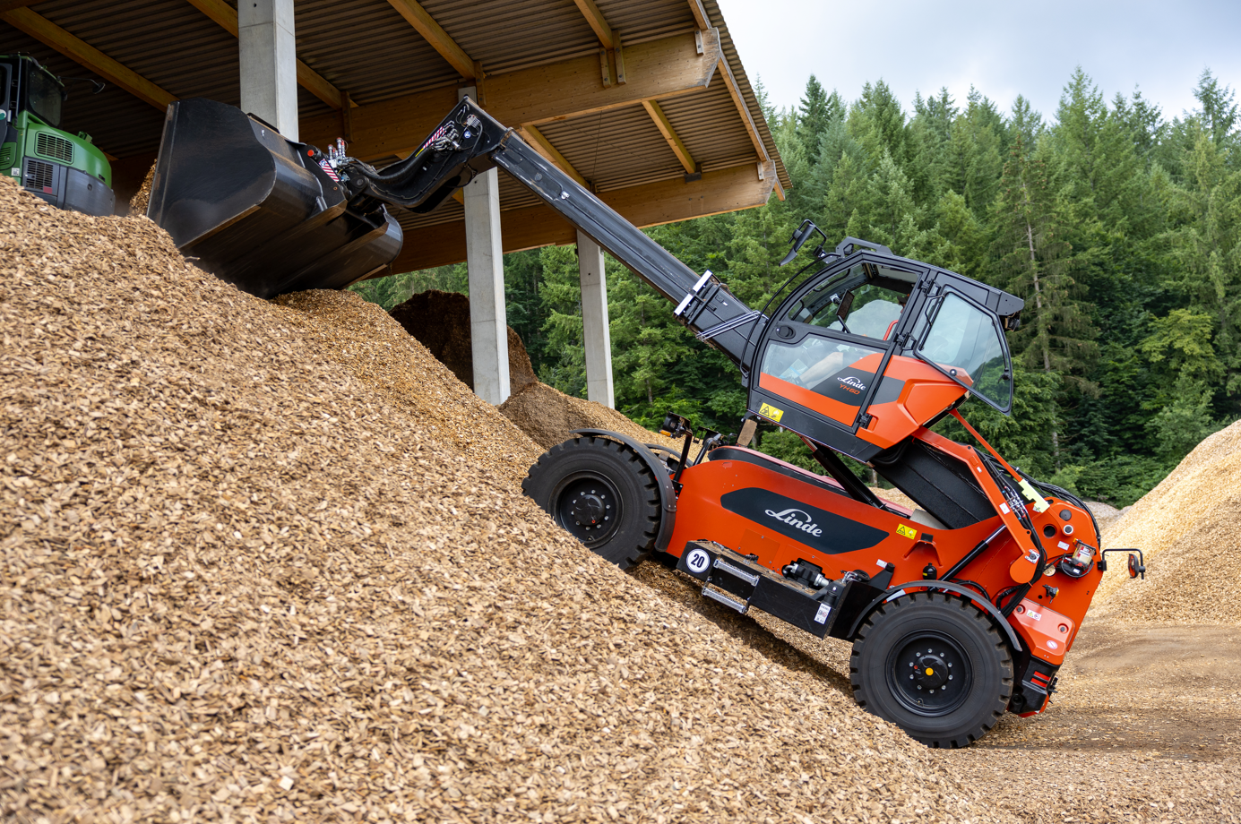
Bild 1: Durch den langen Radstand lässt sich mit dem LINDE YH60 Teleskoplader auch in Schräglage immer sicher und stabil arbeiten.
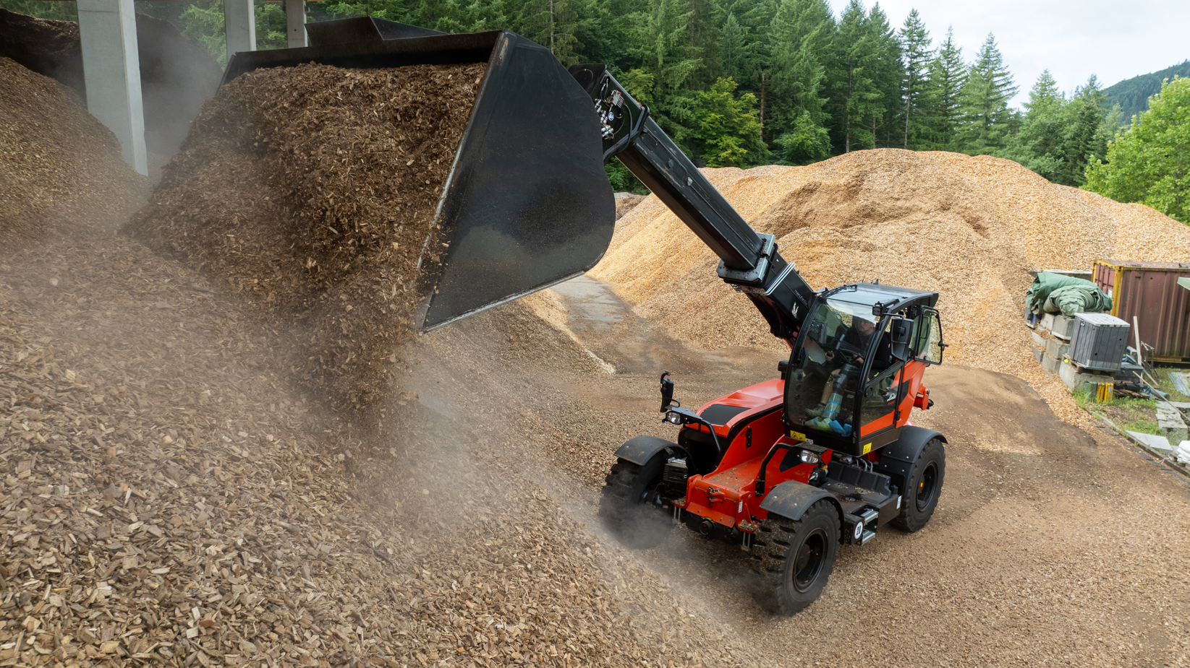
Bild 2: Der kraftvolle Teleskoparm und die hohe Reichweite ermöglichen effektives Arbeiten.

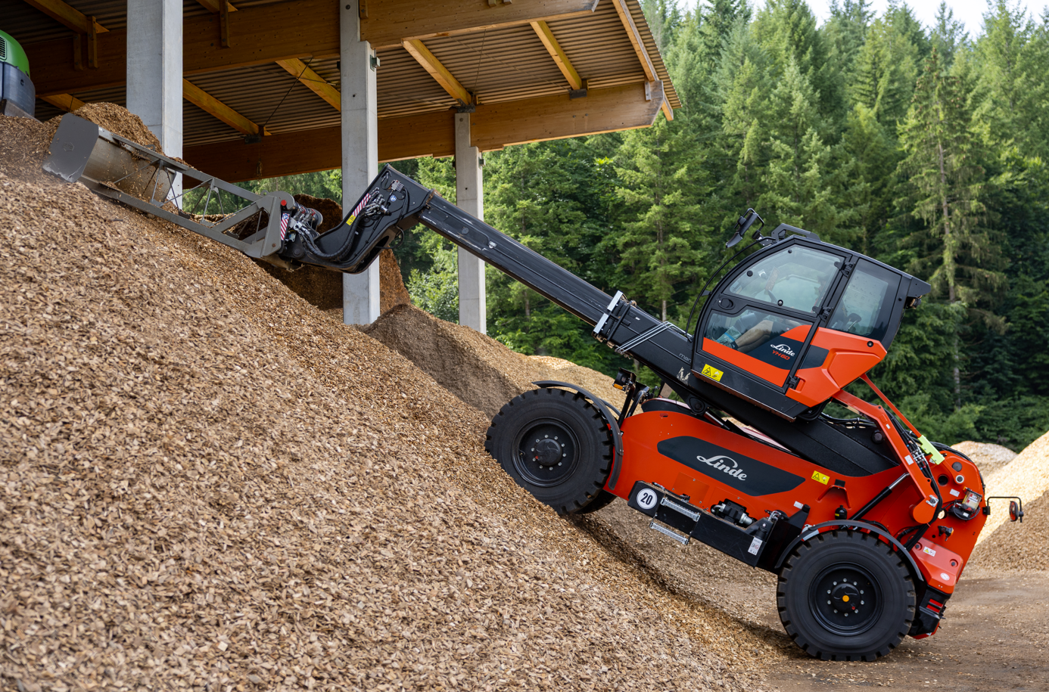
Bild 3: Praktisch für das Aufhäufen der Hackschnitzel: die Ausstattung des Teleskoplader mit einem Schiebeschild.

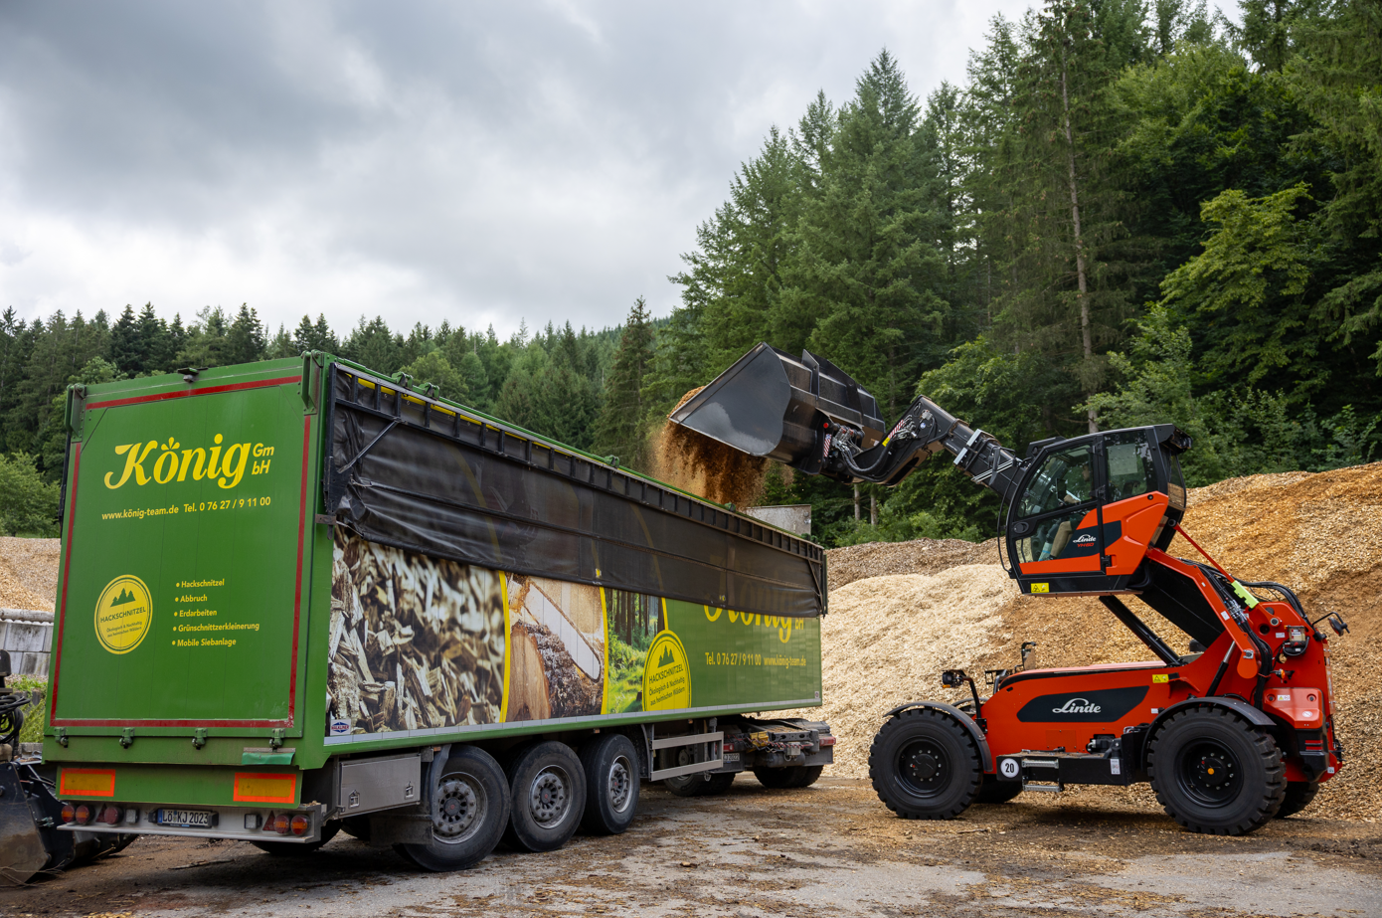

Bild 4: Die auf eine Sichthöhe von 4,25 m hydraulisch hochfahrbare Multicab-Kabine ermöglicht eine optimale Sicht in den LKW.

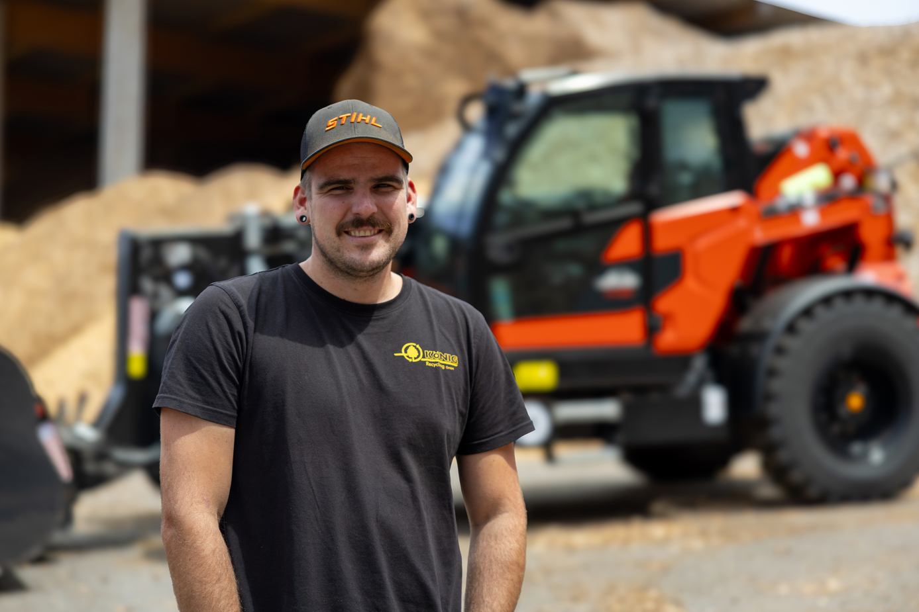
Bild 5: Maschinenfahrer Marc Strittmatter ist vom 6 t-Teleskoplader begeistert.

